♻
Sistema de Reciclaje y Puntos Ecológicos
Documento de Planeación e Implementación
Stack sugerido: Angular + Django/FastAPI + PostgreSQL (adaptable)

1. Introducción
Este documento describe el plan de implementación del "Sistema de Reciclaje y Puntos Ecológicos", una plataforma que permite a los usuarios registrar entregas de residuos reciclables en puntos autorizados, acumular puntos, canjearlos por recompensas, participar en campañas y competir en un ranking.
El stack tecnológico sugerido es Angular (frontend), Django REST Framework o FastAPI (backend/API) y PostgreSQL (base de datos), pero puede reemplazarse por otras tecnologías equivalentes sin afectar la estructura general del plan.

2. Alcance funcional (módulos)
- Puntos de reciclaje: registro y geolocalización de contenedores/centros de acopio, tipo de residuo que aceptan, horarios y capacidad.
- Residuos: catálogo de categorías (papel, plástico, vidrio, orgánico, electrónico, etc.) con factor de puntos por kg/unidad.
- Entregas: registro de cada entrega de un usuario (residuo, cantidad, punto de reciclaje, fecha, validación).
- Puntos: motor de acumulación/cálculo según entregas, historial y saldo por usuario.
- Recompensas: catálogo de premios/canjes, stock, reglas de canje, historial de canjes.
- Campañas: eventos temporales con multiplicadores de puntos o metas colectivas.
- Ranking: tabla de posiciones (individual, por barrio/institución, por campaña).

3. Roles de usuario
El sistema maneja 3 roles de usuario, cada uno con permisos distintos:
Rol | Descripción | Permisos principales
Administrador | Gestiona el sistema completo | CRUD de puntos de reciclaje, tipos de residuo, recompensas y campañas; validación de entregas; gestión de usuarios; visualización de reportes globales
Usuario | Persona registrada que recicla | Registrar entregas, ver su saldo de puntos, canjear recompensas, participar en campañas, ver su posición en el ranking
Invitado | Visitante sin registro | Consultar puntos de reciclaje disponibles, ver campañas activas y el ranking público, sin poder registrar entregas ni canjear puntos

4. Modelo de datos (entidades clave)
Usuario (id, nombre, correo, rol, puntos_totales)
PuntoReciclaje (id, nombre, ubicación, tipos_residuo_aceptados, horario)
TipoResiduo (id, nombre, factor_puntos_por_kg)
Entrega (id, usuario_id, punto_id, tipo_residuo_id, cantidad, fecha, estado_validación)
Recompensa (id, nombre, costo_puntos, stock)
Canje (id, usuario_id, recompensa_id, fecha, estado)
Campaña (id, nombre, fecha_inicio, fecha_fin, multiplicador, meta)
Ranking (vista calculada: usuario_id, puntos, posición, periodo)

5. Diagrama entidad-relación
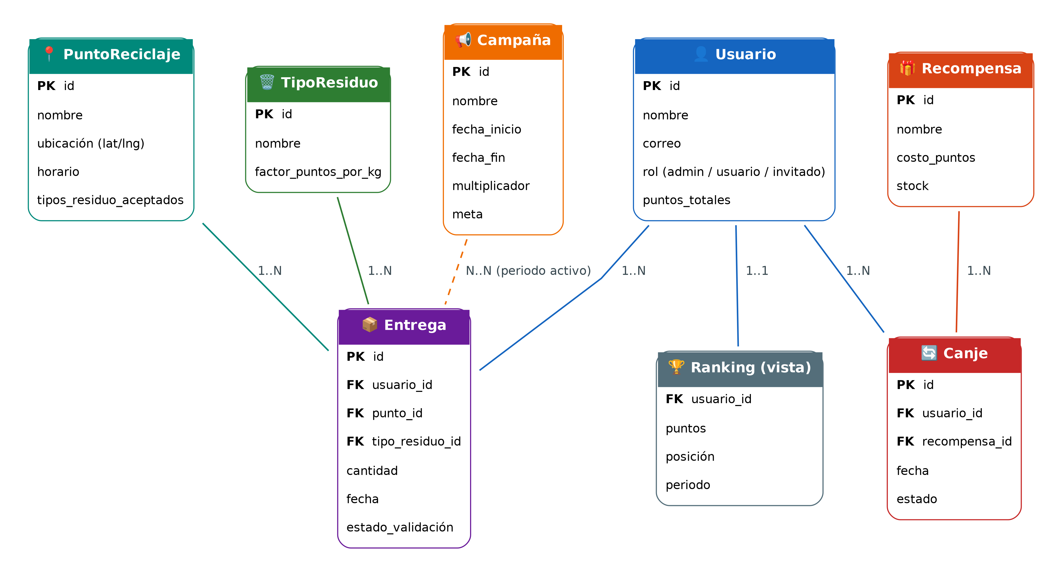
Las flechas indican relaciones 1..N entre entidades. La relación entre Campaña y Entrega es N..N a través del periodo activo de la campaña, y Ranking es una vista calculada 1..1 por usuario.

6. Arquitectura sugerida

Frontend (Angular)
- SPA con módulos por rol (Administrador, Usuario, Invitado).
- Consumo de API REST y autenticación JWT.
- Dashboards con gráficos (ej. ngx-charts o Chart.js).

Backend (Django REST Framework o FastAPI)
- Endpoints REST, autenticación JWT.
- Lógica de negocio: cálculo de puntos, validación de entregas.
- Serialización de datos.

Base de datos (PostgreSQL)
- Relaciones normalizadas entre entidades.
- Vistas materializadas para el ranking (evita recalcular en cada consulta).

Opcional
- Cola de tareas (Celery/Redis) para recalcular rankings o enviar notificaciones de campañas sin bloquear la API.

7. Fases de implementación
Fase | Nombre | Descripción
0 | Definición y diseño | Requisitos finales, roles de usuario, reglas de puntuación, wireframes básicos, diagrama entidad-relación y elección definitiva del stack.
1 | Base del sistema | Repositorio, base de datos, proyecto backend/frontend. Autenticación JWT, registro/login y gestión de roles.
2 | Catálogos base | CRUD de Puntos de Reciclaje y Tipos de Residuo (base de las entregas).
3 | Entregas y motor de puntos | Registro y validación de entregas; cálculo automático de puntos según tipo y cantidad de residuo.
4 | Recompensas y canjes | Catálogo de recompensas, flujo de canje, control de stock e historial por usuario.
5 | Campañas | Campañas temporales con multiplicadores de puntos o metas colectivas.
6 | Ranking y dashboard | Vistas de ranking (general, por campaña, por periodo) y dashboard visual en el frontend.
7 | Pulido y despliegue | Manejo de errores, diseño responsive, pruebas end-to-end y despliegue en un proveedor cloud.

8. Recomendaciones clave
- Empieza por el modelo de datos: si las entidades de las fases 0-2 quedan bien definidas, el resto avanza mucho más rápido.
- Motor de puntos como servicio aislado: encapsula la lógica de cálculo en una función/servicio independiente, reutilizable si luego agregas bonos o penalizaciones.
- Ranking calculado, no en tiempo real: usa una tabla o vista materializada que se actualice tras cada entrega/canje, en vez de recalcular todo en cada petición.
- Si es un proyecto en equipo: la división por fases también sirve como división de tareas (ej. uno lleva autenticación + roles, otro entregas + puntos, otro recompensas + campañas + ranking).

